安全三类人员报名考试及学习操作流程

- 注册流程
企业打开宁波住建培训中心在线教育平台：（ningbo.zhujianpeixun.com），页面上方导航栏：报名考试

进入报名考试页面：企业按要求完成注册登录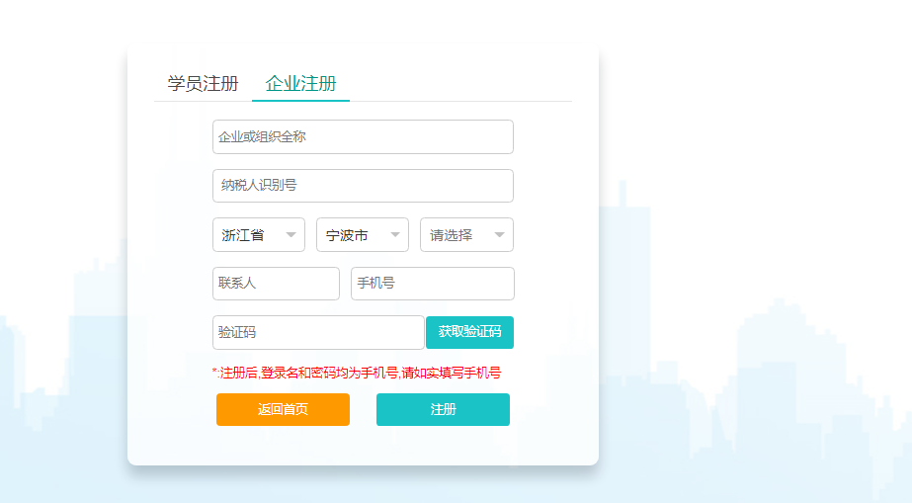

请牢记：企业登录账号及初始密码为注册用手机号。

- 报名流程
2.1报名：
企业注册成功后，登录平台。考试报名模块—考试报名信息

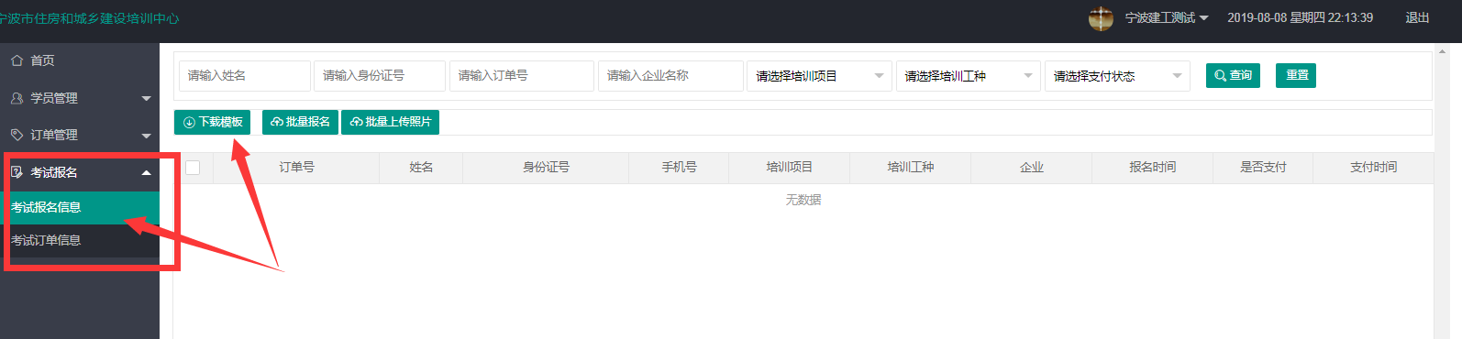

下载三类人员考试报名模板，完成报名信息填写及相关证件图片上传。上传成功后形成订单信息
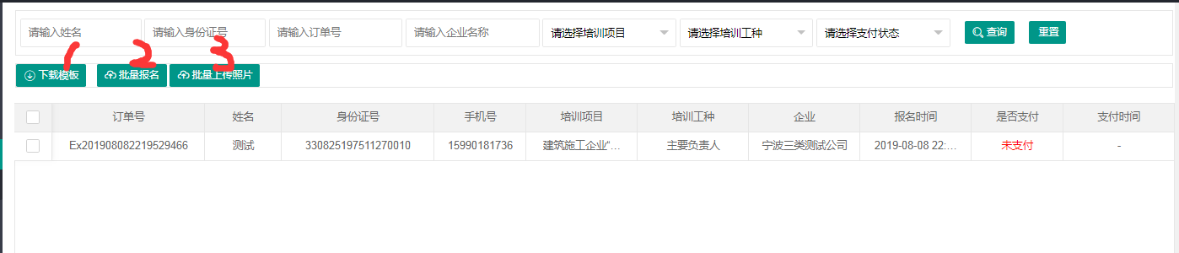

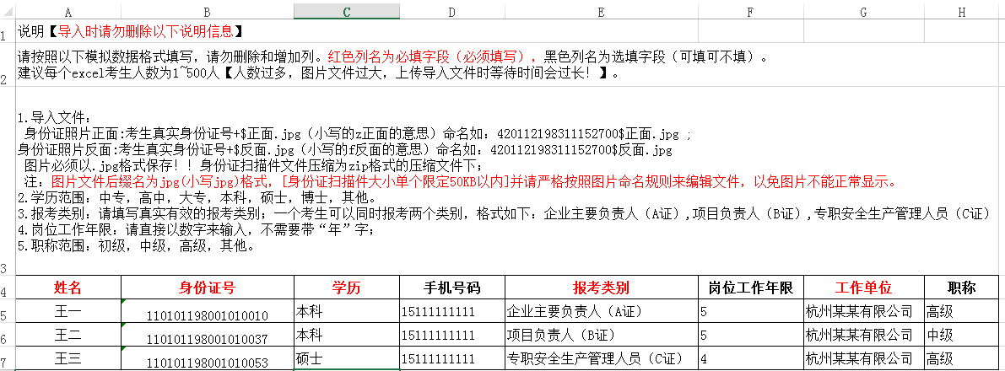

2.2缴费
生成订单后，企业用户在考试订单信息里，点击去付款

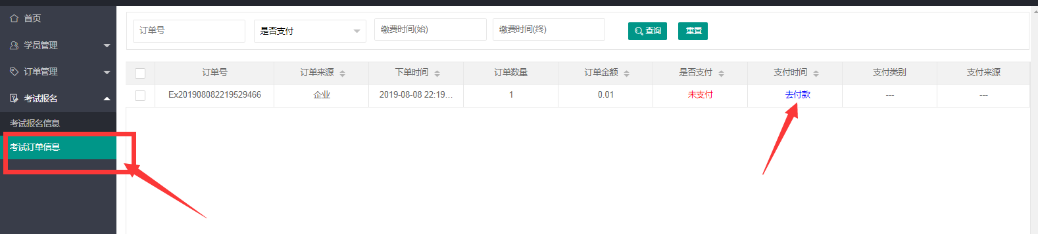

填写发票信息，将根据提供的发票信息开具发票。请务必保证发票信息正确。如果选择不要发票，中心将统一开票提交税务，并不再提供发票。
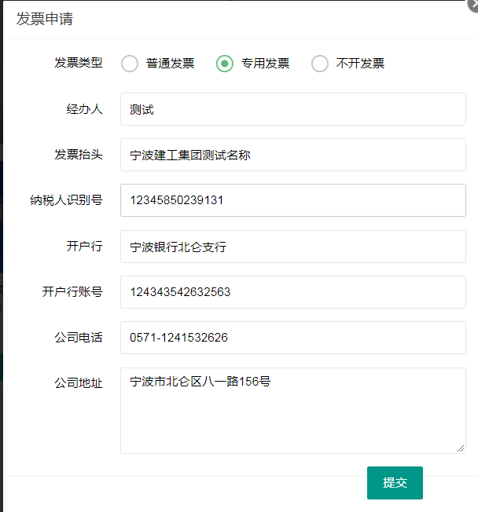

支付宝支付，完成三类人员考试报名！

2.3网络学习
报名成功后，平台将统一开通网络学习！
考生可以手机微信小程序“住建培训考试”进行学习，登录帐号为学员身份证号码，初始密码为身份证号码后6位。小程序打开方式：
- 打开手机微信----发现----小程序----搜索小程序：住建考试培训—打开----账号密码登录
- 学员扫描“宁波市住房和城乡建设培训中心考试报名系统”页面左边二维码，打开微信小程序“住建考试培训”登录学习。

3、打印准考证.
报名成功后，机构或学员在文件规定的时间内，登录平台打印准考证
（机构账号及密码皆为注册时手机号码；学员账号：身份证号码，密码：??????）

